Logo d’entreprise

Logo d’entreprise

Logo d’entreprise

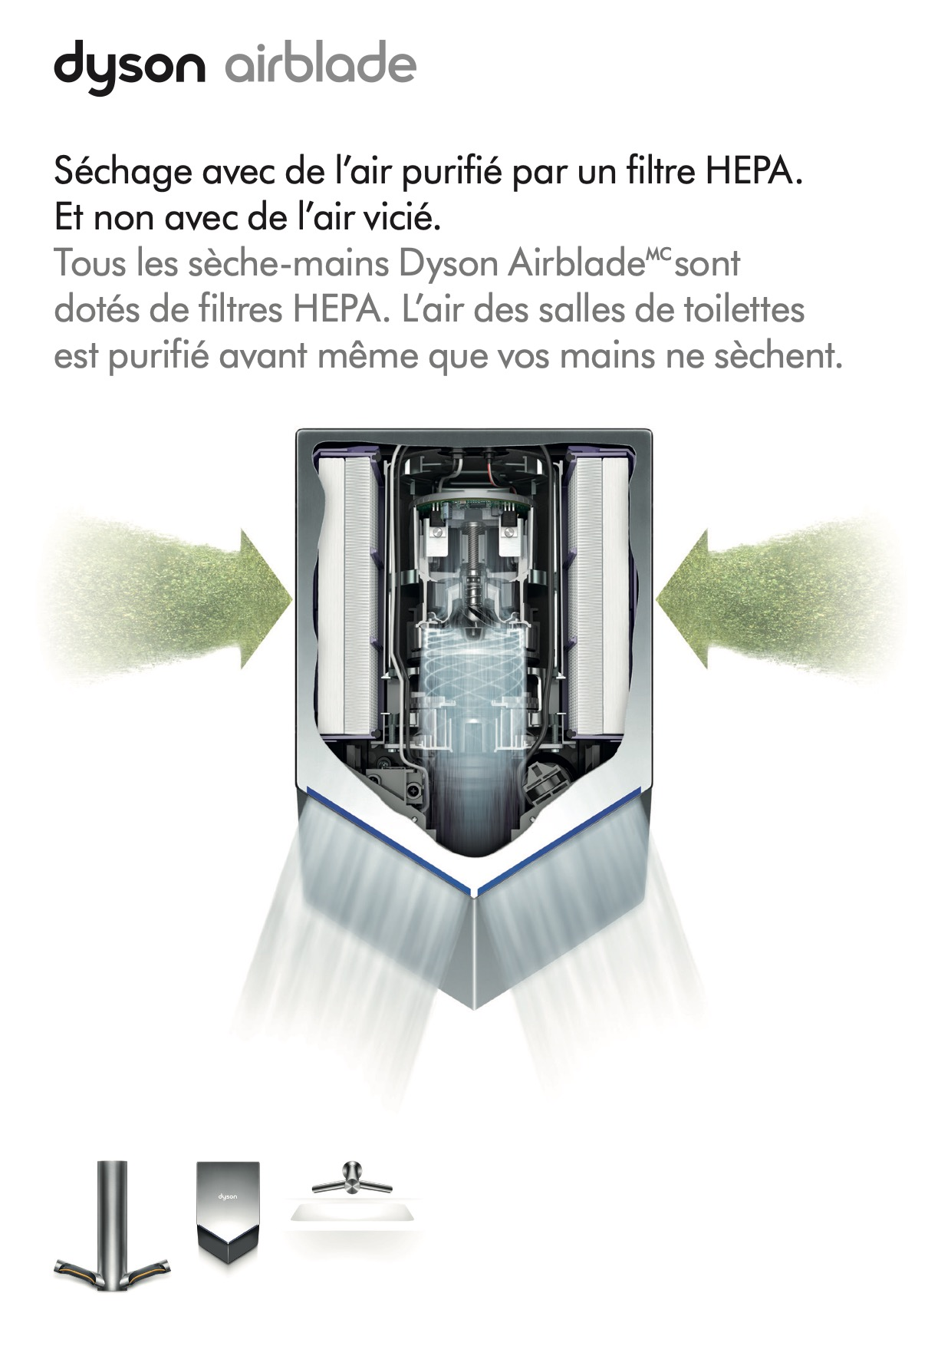

Logo d’entreprise

Logo d’entreprise

Logo d’entreprise

